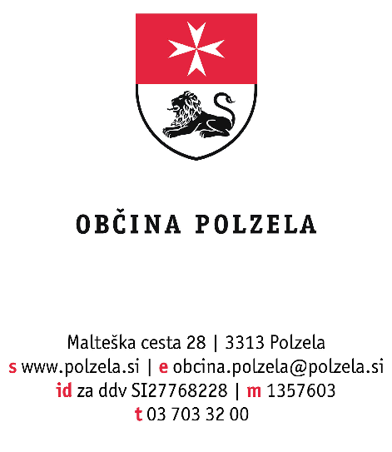

Na podlagi 6. člena Pravilnika o dodelitvi proračunskih sredstev za namene pokroviteljstva v Občini Polzela (Polzelan, poročevalec Občine Polzela – Uradne objave, št. 2/18) župan Občine Polzela objavlja:

JAVNI RAZPIS

za sofinanciranje pokroviteljstva
v Občini Polzela za leto 2023

1. Predmet sofinanciranja
Občina Polzela je lahko pokrovitelj manjših in večjih prireditev, dogodkov, projektov ali drugih dejavnosti, ki so v organizaciji fizičnih ali pravnih oseb na različnih ravneh.

Sredstva po tem razpisu Občina Polzela namenja za sofinanciranje prireditev in dejavnosti:
- ki so socialne, kulturne, umetniške, izobraževalne, športne, humanitarne in podobne narave;
- ki promovirajo občino oziroma širijo njene razvojne potenciale;
- ki so neposredno vezane na gostovanje skupin iz tujine;
- ki so neposredno vezane na medregijsko in mednarodno sodelovanje;
- ki jih organizirajo mladi ali so namenjene mladim;
- ki so neposredno namenjene plačilu stroškov sprejema in pogostitve ob pomembnejših jubilejih, obiskih in drugih priložnosti oziroma pomoč pri tem.

2. Upravičenci za dodelitev sredstev
Na razpis se lahko prijavijo:
- fizične in pravne osebe s stalnim prebivališčem oziroma sedežem v občini;
- fizične in pravne osebe s stalnim prebivališčem oziroma sedežem v drugi občini, če prireditev ali dejavnost organizirajo na območju občine;
- fizične in pravne osebe s stalnim prebivališčem oziroma sedežem v drugi občini, če je njihova prireditev ali dejavnost, ki je organizirana zunaj občine, pomembna za občino.

3. Višina finančnih sredstev in določitev obdobja za porabo sredstev
Za namen pokroviteljstva občine so v Odloku o proračunu Občine Polzela za leto 2023 (Polzelan, poročevalec Občine Polzela – Uradne objave, št. 2/2022) zagotovljena sredstva v višini 10.000 EUR.

Dodeljena sredstva bodo morali izbrani izvajalci porabiti v letu 2023.

4. Rok za oddajo prijav
Razpis je odprt do porabe sredstev, vendar najkasneje do 30. 11. 2023.

Prijave posredujte na naslov: Občina Polzela, Malteška cesta 28, 3313 Polzela ali na e-naslov: obcina.polzela@polzela.si.

Obrazci za prijavo so na razpolago v sprejemni pisarni Občine Polzela v času uradnih ur organa in na spletni strani Občine Polzela, v zavihku Aktualni razpisi in objave.

5. Vrednotenje prijav
Prijave bodo ovrednotene v skladu z merili, določenimi v 4. členu Pravilnika o dodelitvi proračunskih sredstev, za namene pokroviteljstva v Občini Polzela.

Pri odločanju bo upoštevana predvsem pomembnost prireditve za občino in za družbeno življenje občanov, prav tako tudi pričakovana udeležba ter sorazmernost sofinanciranja podobnih prireditev ali dejavnosti ter višina odobrenega sofinanciranja z naslova drugih razpisov občine.

6. Rok, v katerem bodo prijavitelji obveščeni o izidu
Vse popolne vloge praviloma tedensko obravnava kolegij župana. Župan izda sklep o dodelitvi proračunskih sredstev. Medsebojna razmerja med prejemnikom sredstev in občino se uredijo s pogodbo.

7. Dodatne informacije
Za dodatne informacije se lahko obrnete na Mijo Čulk, višjo svetovalko za negospodarstvo in kmetijstvo, telefonska številka 03/703 32 22, v času uradnih ur občinske uprave.

Številka: 610-70/2022-1
Datum: 29. 12. 2022

Jože Kužnik l.r.
Župan

Posredovano:
- v objavo: spletna stran www.polzela.si, Polzelan, poročevalec Občine Polzela.

